VOTO PARTICULAR QUE FORMULA LA COMISIONADA EVA ABAID YAPUR, EN RELACIÓN CON LA RESOLUCIÓN DICTADA POR EL PLENO DEL INSTITUTO DE TRANSPARENCIA, ACCESO A LA INFORMACIÓN PÚBLICA Y PROTECCIÓN DE DATOS PERSONALES DEL ESTADO DE MÉXICO Y MUNICIPIOS, EN LA DÉCIMA SÉPTIMA SESIÓN ORDINARIA DE NUEVE DE MAYO DE DOS MIL DIECINUEVE, EN EL RECURSO DE REVISIÓN 00810/INFOEM/IP/RR/2019.
Con fundamento en lo dispuesto por el artículo 14, fracciones X y XI del Reglamento Interior del Instituto de Transparencia, Acceso a la Información Pública y Protección de Datos Personales del Estado de México y Municipios, la que suscribe EVA ABAID YAPUR emite VOTO PARTICULAR respecto de la resolución dictada en el recurso de revisión 00810/INFOEM/IP/RR/2019, pronunciada por el Pleno de este Instituto ante el proyecto presentado por la Comisionada Presidenta ZULEMA MARTÍNEZ SÁNCHEZ, que es del tenor siguiente.
Al respecto, tal y como quedó debidamente asentado en la resolución materia del presente voto, el particular requirió del Ayuntamiento de Naucalpan de Juárez, en lo sucesivo EL SUJETO OBLIGADO, el nombramiento de los integrantes del Comité de Adquisiciones y servicios, y del Comité de Arrendamientos, Adquisiciones de Inmuebles y Enajenaciones.
Del expediente electrónico del Sistema de Acceso a la Información Mexiquense, SAIMEX, se advierte que EL SUJETO OBLIGADO, en respuesta adjuntó el listado que enseguida se inserta:
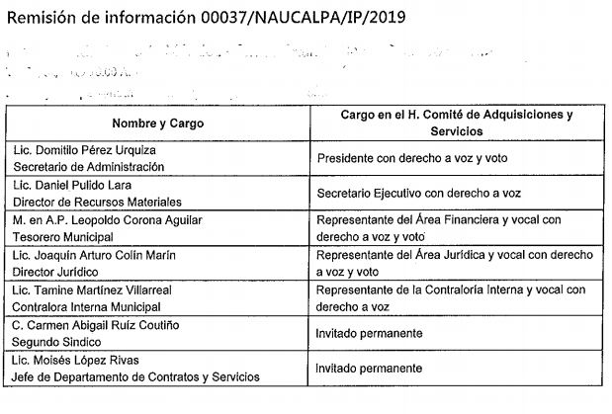
Inconforme con la respuesta proporcionada, EL RECURRENTE interpuso el recurso de revisión de mérito, argumentando que la información solicitada le fue entregada de manera incompleta.
Bajo ese tenor, EL SUJETO OBLIGADO mediante Informe Justificado remitió el Acuerdo número 03-SO/2019/12 por medio del cual se constituyó e integró el Comité de Adquisiciones y Servicios de Naucalpan de Juárez, correspondiente a la administración 2019-2021, aprobado en la Tercera Sesión Ordinaria de Cabildo con fecha veintitrés de enero de dos mil diecinueve.
Así, del estudio del expediente electrónico la Ponencia Resolutora determinó Modificar la respuesta del SUJETO OBLIGADO y ordenar la entrega preví búsqueda exhaustiva y razonable, a través del SAIMEX, del o de los documentos donde constara o de los cuales pudiera advertirse:
- El nombramiento del Secretario Ejecutivo, Vocales e Invitados Permanentes, que integran el Comité de Adquisiciones y Servicios de Naucalpan de Juárez, para la administración 2019-2021.
- El nombramiento del Presidente, Secretario Ejecutivo y Vocales, que integran el Comité de Arrendamientos, Adquisiciones de Inmuebles y Enajenaciones de Naucalpan de Juárez para la administración 2019-2021.
En ese sentido, la que suscribe si bien coincide en términos generales con las causas que dieron origen al recurso de revisión en comento, considero necesario precisar que lo procedente era que la Ponencia Resolutora hubiera determinado el sobreseimiento del recurso de revisión en comento, al actualizarse la causal prevista en el artículo 192, fracción III de la Ley de Transparencia y Acceso a la Información Pública.
Lo anterior, debido a que la solicitud de información del particular consistió en obtener el nombramiento de los integrantes del Comité de Adquisiciones y servicios, y del Comité de Arrendamientos, Adquisiciones de Inmuebles y Enajenaciones; a lo que, EL SUJETO OBLIGADO mediante su respuesta entrego un listado que contiene el nombre y cargo de los servidores públicos que integran el Comité de Adquisiciones y Servicios, situación que al no colmar el derecho de acceso a la información del solicitante, dio origen al recurso de revisión señalado al rubro; sin embargo, a través del Informe Justificado EL SUJETO OBLIGADO modificó su respuesta, haciendo entrega del Acuerdo número 03-SO/2019/12 por medio del cual se constituyó e integró el Comité de Adquisiciones y Servicios de Naucalpan de Juárez; tal y como se aprecia de las imágenes que se insertan a continuación:
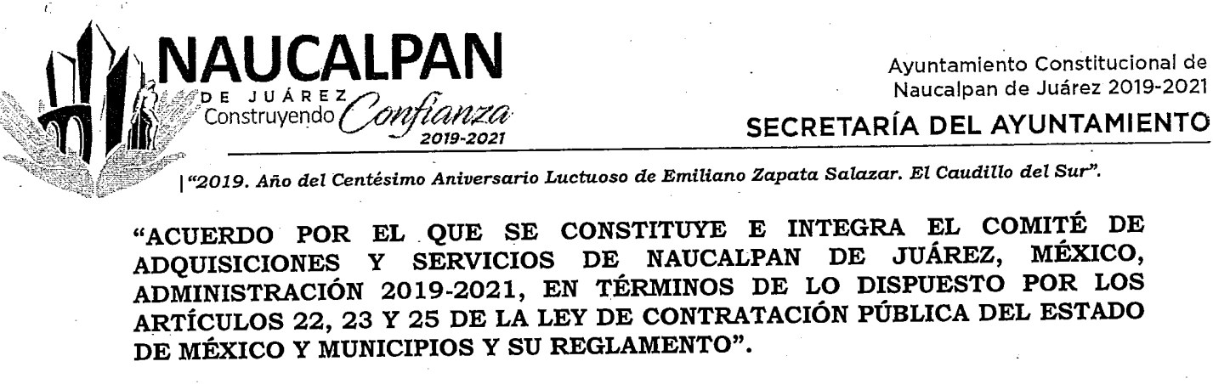
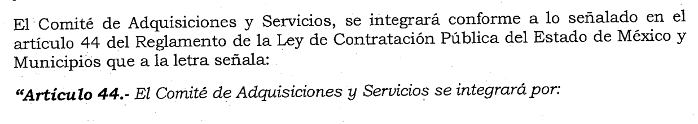
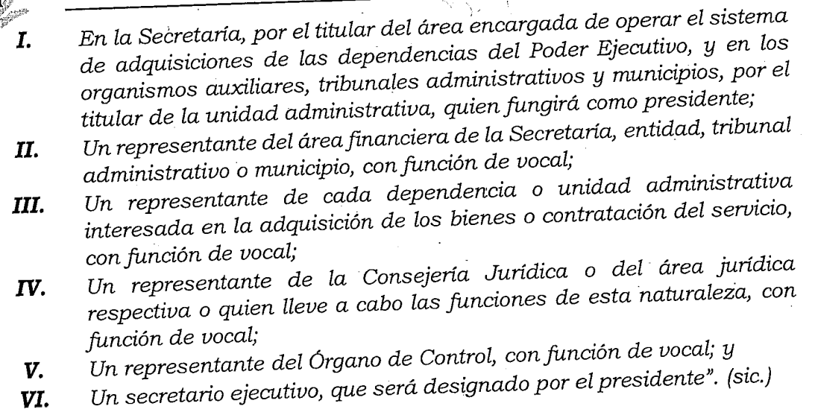
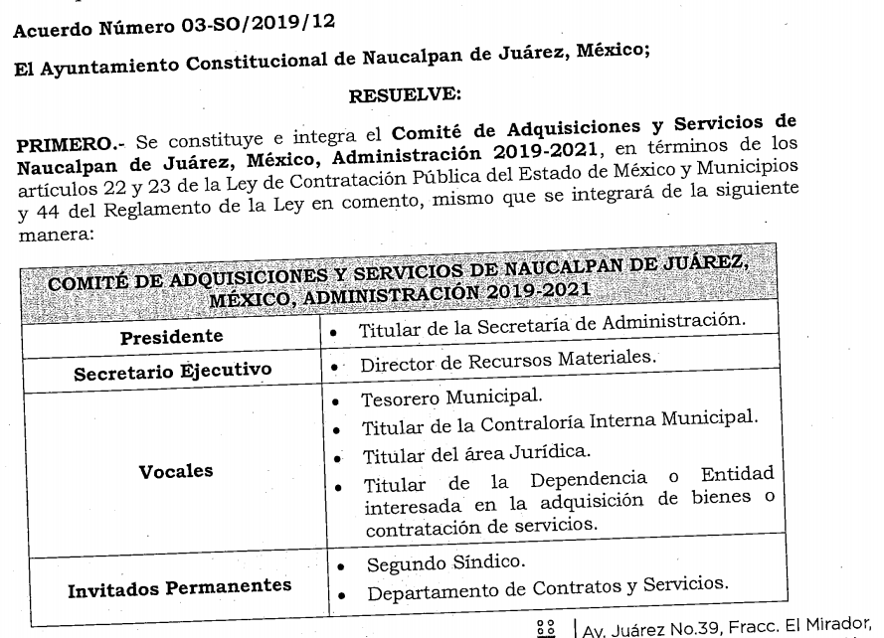
Así, de las imágenes inserta se puede advertir que la fuente obligacional que constriñe al SUJETO OBLIGADO a contar con el Comité de Adquisiciones y Servicios es la Ley de Contratación Pública del Estado de México y Municipios y su Reglamento; específicamente en el numeral 44, que señala que dicho comité se integrara en el caso de los Municipios por el Presidente Municipal, un representante del área financiera, administrativa y jurídica; así como, de un representante del Órgano de Control y un secretario ejecutivo designado por el Presidente.
Siendo importante, destacar que, de la normatividad en comento no se advierte que exista fuente obligacional que constriña al SUJETO OBLIGADO para expedir como tal un nombramiento a cada integrante del citado Comité de Adquisiciones; razón por la cual, considero importante destacar que lo procedente era que la Ponencia Resolutora analizara dicha situación en el estudio de la resolución de mérito y determinara el sobreseimiento del recurso de revisión.
Toda vez que, de conformidad con lo establecido en los artículo 4 y 9, fracciones I, VII y VIII de la Ley de Transparencia y Acceso a la Información Pública del Estado de México y Municipios, EL SUJETO OBLIGADO a fin de dar cumplimiento a los principios de máxima publicidad, certeza y objetividad y congruencia hizo entrega mediante Informe Justificado de la información que obra en sus archivos; razón por la cual se considera que el derecho de acceso a la información del solicitante había sido colmado, pues al no existir fuente obligacional, la Ponencia Resolutora debió analizar el requerimiento formulado por el particular así como la respuesta otorgada y el Informe Justificado con la finalidad de aplicar un criterio exhaustivo al momento de resolver el recurso de revisión para que existiera congruencia entre lo requerido y el sentido de la resolución en comento.
A fin de robustecer lo expuesto, conviene citar el criterio orientador 002/2017 del Instituto Nacional de Acceso a la Información y Protección de Datos (INAI), cuyo tenor es el siguiente:
“Congruencia y exhaustividad. Sus alcances para garantizar el derecho de acceso a la información. De conformidad con el artículo 3 de la Ley Federal de Procedimiento Administrativo, de aplicación supletoria a la Ley Federal de Transparencia y Acceso a la Información Pública, en términos de su artículo 7; todo acto administrativo debe cumplir con los principios de congruencia y exhaustividad. Para el efectivo ejercicio del derecho de acceso a la información, la congruencia implica que exista concordancia entre el requerimiento formulado por el particular y la respuesta proporcionada por el sujeto obligado; mientras que la exhaustividad significa que dicha respuesta se refiera expresamente a cada uno de los puntos solicitados. Por lo anterior, los sujetos obligados cumplirán con los principios de congruencia y exhaustividad, cuando las respuestas que emitan guarden una relación lógica con lo solicitado y atiendan de manera puntual y expresa, cada uno de los contenidos de información.
Resoluciones: • RRA 0003/16. Comisión Nacional de las Zonas Áridas. 29 de junio de 2016. Por unanimidad. Comisionado Ponente Oscar Mauricio Guerra Ford. • RRA 0100/16. Sindicato Nacional de Trabajadores de la Educación. 13 de julio de 2016. Por unanimidad. Comisionada Ponente. Areli Cano Guadiana. • RRA 1419/16. Secretaría de Educación Pública. 14 de septiembre de 2016. Por unanimidad. Comisionado Ponente Rosendoevgueni Monterrey Chepov.”
Es por lo anteriormente expuesto que, la que suscrita emite VOTO PARTICULAR, pues se insiste que lo procedente respecto al sentido de la resolución en comento era Sobreseer el recurso de revisión al rubro señalado; ya que, EL SUJETO OBLIGADO mediante el Informe Justificado, colmó el derecho de acceso a la información del RECURRENTE actualizándose en consecuencia la causal de sobreseimiento prevista en la fracción III del artículo 192 de la Ley de Transparencia y Acceso a la Información Púbica del Estado de México y Municipios.

EVA ABAID YAPUR
COMISIONADA
(RÚBRICA)

Esta hoja corresponde al voto particular emitido en la resolución del recurso de revisión 00810/INFOEM/IP/RR/2019, aprobada el nueve de mayo de dos mil diecinueve.

ATU/AMV

“Artículo 4. El derecho humano de acceso a la información pública es la prerrogativa de las personas para buscar, difundir, investigar, recabar, recibir y solicitar información pública, sin necesidad de acreditar personalidad ni interés jurídico. Toda la información generada, obtenida, adquirida, transformada, administrada o en posesión de los sujetos obligados es pública y accesible de manera permanente a cualquier persona, en los términos y condiciones que se establezcan en los tratados internacionales de los que el Estado mexicano sea parte, en la Ley General, la presente Ley y demás disposiciones de la materia, privilegiando el principio de máxima publicidad de la información. Solo podrá ser clasificada excepcionalmente como reservada temporalmente por razones de interés público, en los términos de las causas legítimas y estrictamente necesarias previstas por esta Ley. Los sujetos obligados deben poner en práctica, políticas y programas de acceso a la información que se apeguen a criterios de publicidad, veracidad, oportunidad, precisión y suficiencia en beneficio de los solicitantes. Artículo 9. El Instituto deberá regir su funcionamiento de acuerdo a los siguientes principios: I. Certeza: Principio que otorga seguridad y certidumbre jurídica a los particulares, en virtud de que permite conocer si las acciones del Instituto son apegadas a derecho y garantiza que los procedimientos sean completamente verificables, fidedignos y confiables; … VII. Máxima Publicidad: Toda la información en posesión de los sujetos obligados será pública, completa, oportuna y accesible, sujeta a un claro régimen de excepciones que deberán estar definidas y ser además legítimas y estrictamente necesarias en una sociedad democrática; VIII. Objetividad: Obligación del Instituto de ajustar su actuación a los presupuestos de ley que deben ser aplicados al analizar el caso en concreto y resolver todos los hechos, prescindiendo de las consideraciones y criterios personales; … (Énfasis añadido)

